

Entrega 1 Proyecto

Universidad de Los Andes

Maestría en Inteligencia Analítica de Datos

Despliegue de Soluciones Analíticas

Grupo 19
Raúl Monsalve Tapias
Nicole Valeria Nino Herrera
Nicolás Segura Parra

Octubre, 2026

1. Problema y contexto (reemplaza toda la sección)
1.1 Problema
El acceso al crédito es una herramienta clave para que los hogares financien vivienda, educación, consumo o pequeños negocios, pero también los expone al riesgo de incumplimiento. Cuando un hogar se atrasa en sus pagos, aumenta su vulnerabilidad financiera: pierde acceso a nuevos créditos, enfrenta costos adicionales y compromete su estabilidad económica. Por eso interesa entender qué características se asocian con los atrasos.
Habitualmente el cumplimiento se analiza con atributos del propio crédito, como el monto, la cuota o el plazo. Sin embargo, esa mirada deja por fuera la situación económica del hogar que lo paga: si tiene hábitos de ahorro, si cuenta con cuentas financieras y cuántos de sus miembros participan en el mercado laboral. Estas condiciones podrían ayudar a distinguir mejor los créditos que se pagan al día de los que presentan retrasos.
1.2 Contexto y relevancia
A nivel nacional, el acceso a productos de depósito es casi universal: según el Reporte de Inclusión Financiera 2025, el 96,5 % de los adultos (37,9 millones) tiene al menos uno (Banca de las Oportunidades & Superintendencia Financiera de Colombia, 2025). El acceso al crédito es mucho menor: el reporte trimestral de marzo de 2025 lo ubica en 35,2 % de los adultos (13,6 millones) (Banca de las Oportunidades, 2025). Es decir, cerca de un tercio de los adultos asume obligaciones crediticias, y entender qué condiciones del hogar se asocian con su cumplimiento es relevante tanto para los hogares como para quienes otorgan crédito.
1.3 Utilidad del modelo propuesto
Un modelo de clasificación permite medir de forma objetiva si agregar información de ahorro y empleo del hogar mejora la identificación de créditos con retrasos frente a usar solo variables del crédito. Se encuentra utilidad analítica, porque cuantifica el aporte de las condiciones del hogar al cumplimiento y práctica, porque un tablero y una API facilitan que un usuario analítico explore los indicadores y consulte la clasificación sin necesidad de programar. Se trata de un prototipo académico: describe asociaciones observadas, no establece causalidad ni reemplaza un proceso real de aprobación de crédito.
2. Pregunta de negocio, objetivos y alcance
2.1. Pregunta de negocio
¿En qué medida la incorporación de características de ahorro y mercado laboral del hogar mejora la clasificación del estado de pago de los créditos, frente al uso exclusivo de variables crediticias?
2.2. Objetivo general
Desarrollar un prototipo analítico que clasifique el estado de pago de créditos de hogares colombianos y evalúe el aporte de variables de ahorro y mercado laboral, a partir de la ELCO 2022, con visualización interactiva y acceso al modelo mediante una API.
2.3. Objetivos específicos
- Consolidar los registros de créditos con indicadores de ahorro y empleo agregados por hogar, manteniendo una fila por crédito.
- Caracterizar el estado de pago y explorar su asociación con las dimensiones financiera y laboral.
- Comparar un modelo A (solo características del crédito) y un modelo B (crédito y características del hogar), usando una división por hogar y métricas adecuadas.
- Diseñar un tablero que permita consultar indicadores, comparar modelos y utilizar la API de clasificación.
2.4. Alcance y limitaciones
- Resultado esperado: una comparación entre el modelo A (solo variables del crédito) y el modelo B (crédito más ahorro y empleo del hogar), evaluada con una división por hogar y métricas apropiadas para clases desbalanceadas (por ejemplo, recall y F1 de la clase “con retrasos”). La pregunta se responde según si el modelo B mejora de forma consistente esas métricas frente al A.
- Entregables del proyecto: base analítica consolidada, exploración de datos, modelos A y B, tablero interactivo y API de clasificación.
- Fuera del alcance: inferencia causal y uso como instrumento operativo de aprobación o scoring de crédito.
- Datos: solo ELCO 2022. Los cálculos descriptivos usan registros muestrales, sin factores de expansión.
- Metodología: los indicadores de ahorro y empleo se resumen primero por hogar. No se cruzan filas de personas con filas de créditos, para no multiplicar observaciones.
3. Descripción de los conjuntos de datos
Las fuentes de datos son tres tablas de la Encuesta Longitudinal de Colombia (ELCO) 2022 del DANE, que se describen en la Tabla 1. D_CREDITOS, con una fila por crédito, y P_AHORRO y N_MERCADO_LABORAL, con una fila por persona, de las cuales se obtienen indicadores agregados por hogar.
Archivo | Unidad de observación | Uso en el proyecto
D_CREDITOS.csv | Crédito | Variables del crédito y estado de pago (variable objetivo).
P_AHORRO.csv | Persona | Hábitos de ahorro y cuentas; se agrega por hogar.
N_MERCADO_LABORAL.csv | Persona | Situación laboral; se agrega por hogar.
Tabla 1. Fuentes de datos de la ELCO 2022 empleadas en el proyecto. DANE (2022), ELCO 2022.
Con estas fuentes se construyó una base analítica con una fila por crédito. La Tabla 2 resume su tamaño y la distribución de la variable a clasificar: 4.013 créditos de 3.020 hogares, de los cuales 3.338 están al día (83,2 %) y 675 presentan retrasos (16,8 %). Este desbalance entre clases se tendrá en cuenta en la elección de las métricas de los modelos.
Resultado | Valor | Observación
Créditos consolidados | 4.013 | Una fila por crédito.
Hogares | 3.020 | Presentes en las tres tablas.
Al día / con retrasos | 3.338 / 675 | 83,2 % y 16,8 %: clases desbalanceadas.
Tabla 2. Resumen de la base analítica consolidada
3.1 Construcción de la base consolidada
Con los tres archivos mencionados en el punto anterior se construyó la base de datos relacionando con el identificador de hogar DIRECTORIO. Como las tablas de ahorro y mercado laboral tienen varios registros por hogar, primero se resumieron los indicadores a nivel de hogar y luego se unieron a los créditos, de modo que la unión no multiplica créditos. Se conservaron los créditos de hogares presentes en las tres fuentes y se excluyeron los que aún no habían iniciado pagos. La Tabla 3 resume el proceso.
Paso | Créditos | Detalle
D_CREDITOS original | 4.341 | 3.250 hogares
Se excluyen créditos que no han iniciado pago (P2110 = 3) | 4.132 | Se retiran 209
Se conservan hogares presentes en P_AHORRO y N_MERCADO_LABORAL | 4.013 | Se retiran 119; 3.020 hogares
Tabla 3. Depuración de la base de créditos
Además de las variables de crédito, que se conservan tal como las publica el DANE (ver Anexo A), la base incluye ocho columnas elaboradas por el equipo. La primera es la variable objetivo, objetivo_atraso, que toma el valor 1 cuando el hogar reporta no estar al día en el pago del crédito y 0 cuando sí lo está. Los otros siete, resumen por hogar la información de las tablas de ahorro y mercado laboral, de modo que cada crédito conserve una sola fila. Desde P_AHORRO se calcularon el número de personas del hogar registradas en la tabla (n_personas_ahorro), el número de personas con ingresos (n_personas_con_ingresos), el número de personas que ahorran (n_personas_que_ahorran), la proporción de personas con ingresos que ahorran (prop_que_ahorran_sobre_con_ingresos) y el número de personas con cuenta financiera (n_personas_con_cuenta). Desde N_MERCADO_LABORAL se calcularon el número de personas del hogar registradas en la tabla (n_personas_laboral) y el número de personas que trabajaron la semana anterior (n_personas_trabajo_semana). La proporción de ahorro queda sin valor en los hogares donde ninguna persona reporta ingresos, por lo que debe tratarse como dato faltante en el modelado. La base resultante tiene 4.013 filas y 34 columnas.
4. Exploración de los datos
La exploración busca responder qué características se asocian con el atraso y, en particular, si la información del hogar aporta más allá de la del crédito. Los cálculos son descriptivos, sobre los registros de la base consolidada, y están reproducidos en el cuaderno del equipo (01_exploracion_consolidacion).
4.2. Características del hogar
La Tabla 4 compara el porcentaje de créditos con retrasos según la situación del hogar. Los hogares sin personas que ahorran tienen una proporción de retrasos más alta que los hogares con personas que ahorran (Figura 1). Algo similar ocurre con el acceso a cuentas, 24,1 % sin personas con cuenta frente a 12,3 % con cuenta (Figura 2). En cambio, la situación laboral no muestra diferencia apreciable, 16,3 % en hogares sin personas que trabajaron la semana anterior frente a 17,0 % con ellas (Figura 3).
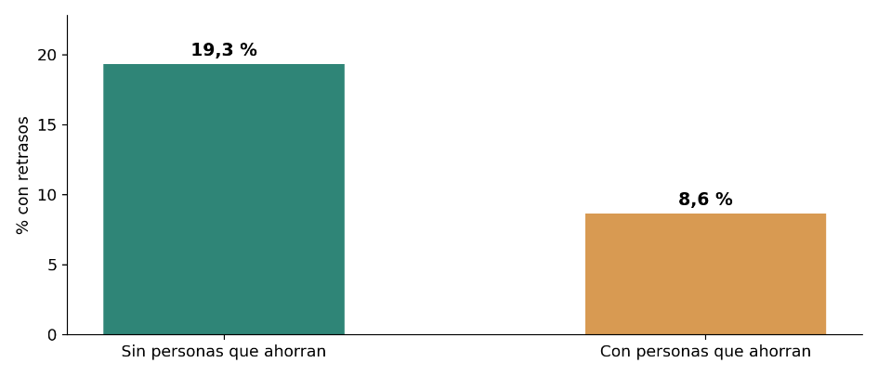
Figura 1. Porcentaje de créditos con retrasos según haya o no personas que ahorran en el hogar
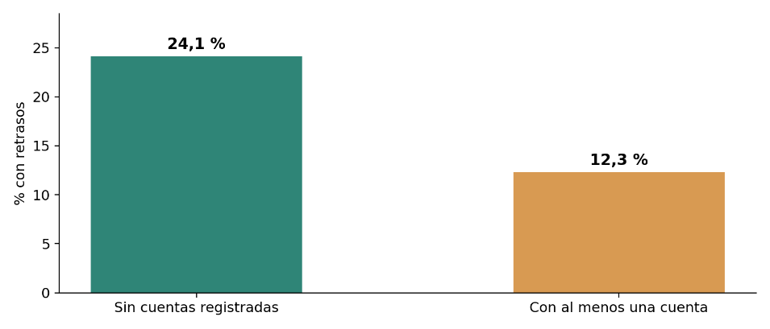
Figura 2. Porcentaje de créditos con retrasos según el acceso del hogar a cuentas financieras
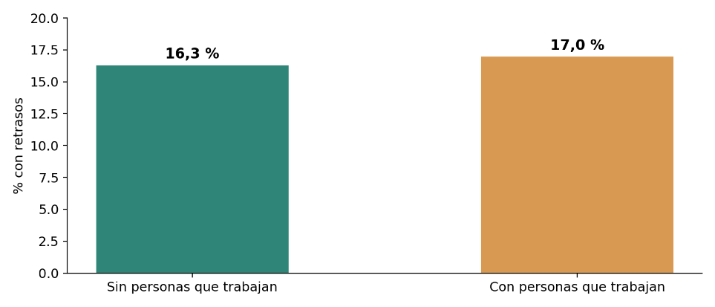
Figura 3. Porcentaje de créditos con retrasos según haya o no personas que trabajan en el hogar
Característica del hogar | Grupo | Créditos | Con retrasos (%)
Ahorro | Sin personas que ahorran | 3.075 | 19,3
 | Con personas que ahorran | 938 | 8,6
Cuenta financiera | Sin personas con cuenta | 1.533 | 24,1
 | Con personas con cuenta | 2.480 | 12,3
Trabajo (semana anterior) | Sin personas que trabajan | 810 | 16,3
 | Con personas que trabajan | 3.203 | 17
Tabla 4. Porcentaje de créditos con retrasos según características del hogar
Las pruebas de independencia (chi-cuadrado) respaldan este patrón: la asociación es muy significativa para ahorro y cuenta (p < 0,001) y no lo es para trabajo (p = 0,69). Estas pruebas son solo indicativas, porque no consideran que los créditos de un mismo hogar están relacionados. Además, se observa que la diferencia por ahorro se mantiene al excluir los 163 créditos de hogares sin personas con ingresos, por lo que el resultado no se debe a que el grupo sin ahorro incluya hogares sin ingresos y las dos condiciones se refuerzan, los hogares sin ahorro y sin cuenta tienen 25,0 % de créditos con retrasos, y los que tienen ahorro y cuenta, 6,6 %.
4.3 Características del crédito
Las variables del propio crédito también muestran asociaciones fuertes (Tabla 5, Tabla 6), lo que anticipa que el modelo A ya tendrá poder de clasificación y que la mejora del modelo B podría ser moderada.
- Entidad acreedora (P2097). Los créditos con bancos en Colombia tienen 14,9 % de retrasos, frente a 24,2 % en otras entidades. Entre estas, destacan los prestamistas (33,9 %, 118 créditos) y los amigos (38,6 %, 114 créditos).
- Destino (P2098). Va de 7,6 % en compra de vivienda a 35,4 % en compra de ropa o comida.
- Plazo. A menor plazo, más retrasos: 25,9 % en créditos de hasta 12 meses y 6,1 % en los de más de 120 meses.
- Año de inicio. Los créditos más antiguos tienen más retrasos: 33,3 % en los iniciados hasta 2014 y 10,3 % en los de 2022.
Característica | Grupo | Créditos | Con retrasos (%)
Entidad acreedora | Bancos en Colombia | 3.186 | 14,9
 | Otras entidades | 827 | 24,2
Plazo (meses) | Hasta 12 | 622 | 25,9
 | 13 a 36 | 1.252 | 18,6
 | 37 a 60 | 1.133 | 12,4
 | 61 a 120 | 633 | 10,4
 | Más de 120 | 245 | 6,1
Año de inicio | 2014 o antes | 273 | 33,3
 | 2015 a 2018 | 679 | 25,3
 | 2019 a 2020 | 1.041 | 18,8
 | 2021 | 977 | 11,2
 | 2022 | 1.043 | 10,3
Tabla 5. Porcentaje de créditos con retrasos según características del crédito
Los créditos con retrasos son, además, de menor tamaño (Tabla 6).
Característica | Al día | Con retrasos
Valor inicial (P2104) | 9.000.000 | 4.000.000
Cuota (P2105S1) | 400.000 | 250.000
Plazo (P2107S1) | 48 | 36
Saldo de la deuda (P2108) | 4.732.500 | 2.050.000
Tabla 6. Medianas de las características del crédito según estado de pago
4.4. Síntesis y limitaciones
La exploración muestra que el ahorro y el acceso a cuentas se asocian con menos retrasos, incluso al comparar hogares con ingresos, mientras que la situación laboral, medida como personas que trabajaron la semana anterior, no muestra asociación visible. Las variables del crédito (entidad, plazo, antigüedad y tamaño) también son informativas, por lo que la comparación entre los modelos A y B es relevante: permitirá saber si las características del hogar aportan información adicional. Estos resultados son asociaciones, no efectos causales.
5. Maqueta del prototipo
El tablero sigue el siguiente orden, primero se filtra y se entiende la población de créditos, luego se explora su relación con el ahorro, las cuentas y el empleo, después se comparan los modelos A y B, y finalmente se permite consultar una clasificación puntual mediante una API.
La Figura 4 muestra la maqueta inicial, y la Tabla 7 describe sus componentes. Los valores de las tarjetas y de las gráficas son ilustrativos y se reemplazarán por los resultados reales de la exploración y del modelado. La comparación de modelos y la consulta por API corresponden a una etapa posterior del proyecto.
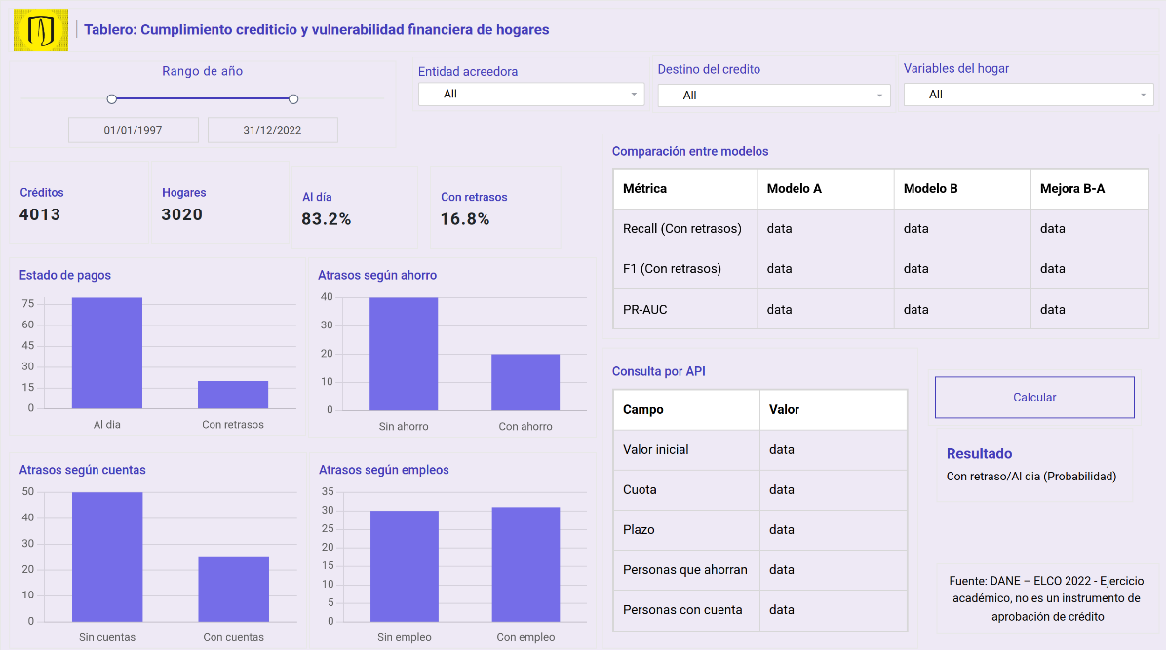
Figura 4. Primera Versión de la Maqueta del tablero.
Zona | Contenido
Filtros | Rango de año de inicio del crédito (1997 a 2022), entidad acreedora, destino del crédito y variables del hogar. Al seleccionar un valor, todas las tarjetas y gráficas se actualizan para ese grupo.
Resumen | Tarjetas con el número de créditos, hogares, porcentaje de créditos al día y con retrasos.
Exploración | Cuatro gráficas de barras: estado de pago; porcentaje de atrasos según haya o no personas que ahorran en el hogar; según acceso a cuentas financieras; y según haya o no personas que trabajan.
Modelos (etapa posterior) | Tabla de comparación entre el modelo A y el modelo B con recall y F1 de la clase con retrasos, PR-AUC y la mejora de B respecto a A.
Consulta por API (etapa posterior) | Formulario con campos del crédito y del hogar, un botón para calcular y un recuadro con la clase estimada (al día o con retrasos) y su probabilidad.
Tabla 7. Componentes de la maqueta del tablero
6. Repositorios de código y datos
6.1. Repositorio GitHub
Para organizar el trabajo del Grupo 19 se creó el repositorio público Proyecto-Grupo-19 en GitHub. Se definieron carpetas para los datos, cuadernos de análisis, código fuente, API y tablero, además de espacios separados para los informes y evidencias de las tres entregas. Esta organización permite incorporar los componentes del prototipo de manera progresiva.
El repositorio se compartió con los integrantes del grupo para centralizar los archivos, registrar los cambios y facilitar el trabajo colaborativo.
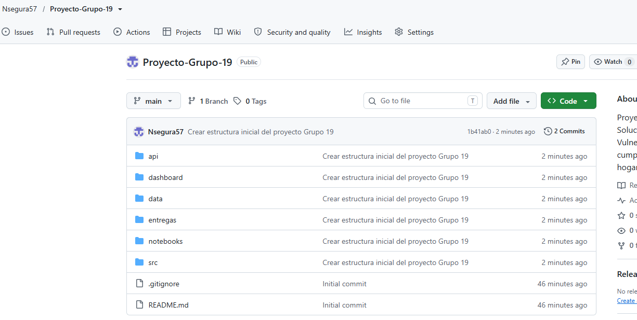
Figura 5. Estructura inicial del repositorio Proyecto-Grupo-19 en GitHub.
6.2. Versionamiento de datos con DVC
Para llevar el control de la base analítica se inicializó DVC dentro del repositorio y se registró el archivo ELCO_2022_creditos_ahorro_laboral_consolidado.csv. DVC generó un archivo .csv.dvc con la referencia de la versión de los datos y un archivo .gitignore para evitar que el CSV se almacene directamente en GitHub.
La base se conserva en los equipos de los integrantes. En esta entrega se verificó el seguimiento local mediante DVC, sin configurar todavía un almacenamiento remoto compartido.
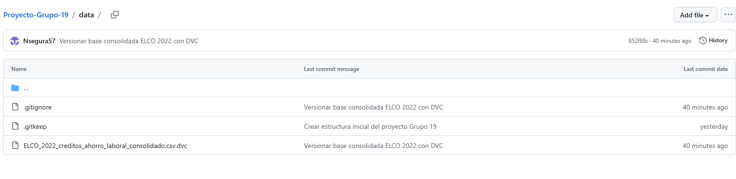
Figura 6. Archivos de seguimiento de la base consolidada publicados en GitHub.
6.3. Verificación y trabajo colaborativo
Se comprobó que DVC reconoce la versión registrada de la base y que Git no presenta cambios locales pendientes. El historial de commits permite identificar la creación de la estructura, la inicialización de DVC y el registro de los datos. También evidencia la incorporación de archivos por parte de los demás integrantes del equipo.
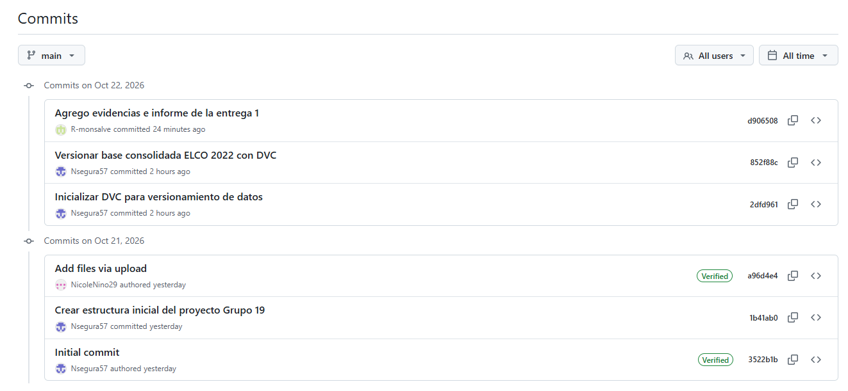
Figura 7. Historial de commits del repositorio y contribuciones del equipo.
Referencias
Banca de las Oportunidades. (2025). Reporte trimestral de inclusión financiera en Colombia, marzo de 2025. https://www.bancadelasoportunidades.gov.co/sites/default/files/2025-09/ESTADO%20DE%20LA%20INCLUSIO%CC%81N%20FINANCIERA%20MAR%2025.pdf
Banca de las Oportunidades & Superintendencia Financiera de Colombia. (2025). Reporte de Inclusión Financiera 2025. https://www.superfinanciera.gov.co/publicaciones/10116222/reporte-de-inclusion-financiera-2025-avances-en-depositos-credito-cobertura-y-transacciones/
Departamento Administrativo Nacional de Estadística. (2022). Encuesta Longitudinal de Colombia (ELCO) 2022 [Diccionario de datos]. https://microdatos.dane.gov.co/index.php/catalog/902/data-dictionary/F36
Repositorio. https://github.com/Nsegura57/Proyecto-Grupo-19

